* Uppgift 1

Y är hastighet i m/s, x är tid i s

Uppgift 2

Y är vinkelutslag radianer och x är tid s

Uppgift 3

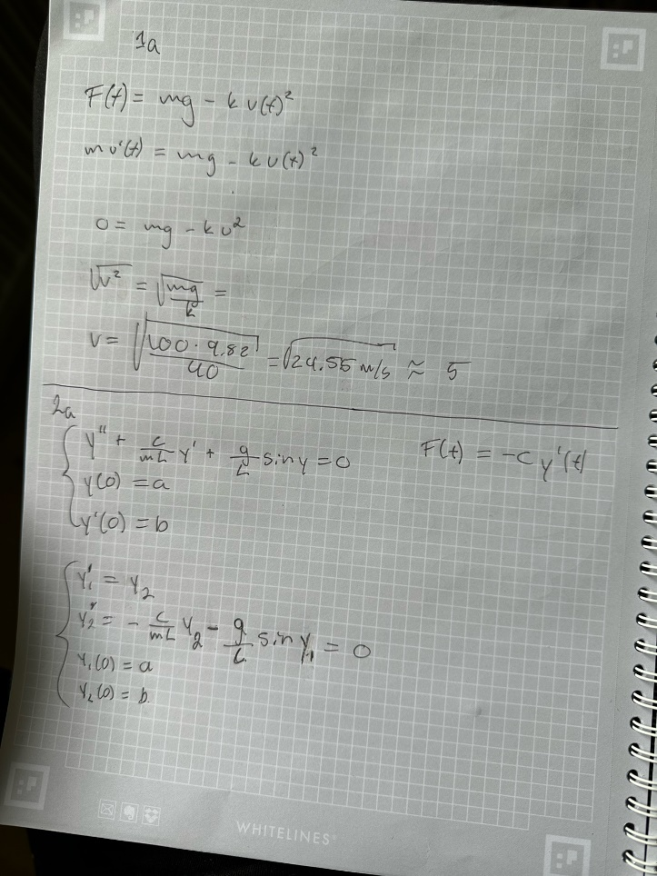

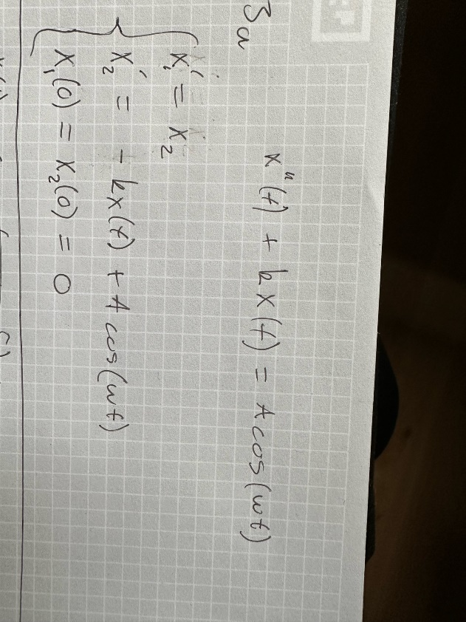y är förskjutning m och x är tid s